Общие требования к подготовке документов в виде файлов XML формата, представленных для регистрационных действий кадастрового учета.

При оформлении электронных документов Актов обследования, Межевых и Технических планов
кадастровые инженеры обязаны учитывать Требования к их подготовке, соответственно заполнять все
предусмотренные элементы XML-схем, являющихся обязательными для заполнения.
Напоминаем, что на сегодняшний день при подготовке XML-схем (электронных документов) используются следующие ОПИСАНИЯ к их подготовке:
- по подготовке Акта обследования – Приказом Росреестра от 30.09.2014 № П/456 (далее – АО);
- по подготовке Межевого плана – Приказом Росреестра от 06.04.2016 № П/0159 (далее – МП);
- по подготовке Технического плана, в том числе по линейным сооружениям – Приказом Росреестра от 13.10.2015 № П/535.
(далее – ТП; ТП ЛС).

- Акты обследования не должны содержать не предусмотренные символы (латинские буквы с цифрами), в данном случае они не загружаются в АИС ГКН, например:
- Ошибка при загрузке возникает по причине того, что перед элементами отображаются не предусмотренные символы (латинские буквы с цифрами).
<ns3:Client>
<ns3:SNILS>076-739-846 27</ns3:SNILS>
Возможная причина – использование не лицензионной версии (ответ сайта ТЕХНИЧЕСКОЙ ПОДДЕРЖКИ).
- Второй распространенной ошибкой является то, что при заполнении страхового номера индивидуального лицевого счета (СНИЛС) сведения заполняются с тире либо с пробелами.
Согласно пункта 4.2.1 Описания, данное поле должно заполняться без тире и пробелов, например: SNILS>07673984627</SNILS>

- В Актах обследования, Межевых и Технических планах должны быть указаны ссылки документов основания, где реквизиты являются обязательными для заполнения:
(таблица 5 АО; таблица 11 МП; таблица 5.6.8 ТП; таблица 5.11 ТП ЛС).
ОБЯЗАТЕЛЬНО ЗАПОЛНЯТЬ: CodeDocument, Number, Date
НАПРИМЕР:
<Category Category="003001000000">
<DocCategory>
<CodeDocument>558200000000</CodeDocument>
<Name>Постановление</Name>
<Number>425</Number>
<Date>2016-07-22</Date>
<IssueOrgan>МО "Красногорский район"</IssueOrgan>
</DocCategory>
</Category>
<Utilization ByDoc="Постоянное и временное проживание. Постоянное проживание. Многоквартирные жилые дома 10 - 17 этажей (Ж1 Зона многоквартирной жилой застройки зданиями высокой этажности (5-9 этажей и выше))">
<DocUtilization>
<CodeDocument>558200000000</CodeDocument>
<Name> Постановление </Name>
<Number>425</Number>
<Date>2016-07-22</Date>
<IssueOrgan>МО "Красногорский район"</IssueOrgan>
</DocUtilization>

ОБРАЩАЕМ ВНИМАНИЕ!!!
НЕПРАВИЛЬНО указывать ссылку на документ-основание: КАДАСТРОВЫЙ ПЛАН ТЕРРИТОРИИ (КПТ),
НАПРИМЕР:
<Name>Кадастровый план территории</Name>
<Number>1800/501/16-235425</Number>
<Date>2016-07-22</Date>
Документ КПТ содержит справочную информацию, не является документом-основанием.
ВНИМАНИЕ! Отсутствие ссылок на документ-основание приводит к невозможности выбрать положительное решение и провести заявление положительно, при проверке ПА отображается критичная ошибка –
«не заполнены поля, обязательные к заполнению».
Сотрудники Филиала вынуждены вносить информацию самостоятельно, для уменьшения решений о приостановлении.

- В Межевом плане при заполнении сведений об адресе ОН, в элементе:
<Address AddressOrLocation> предусмотрено указывать значение «0» либо «1».
значение «0» отображается, в случае ОПИСАНИЯ МЕСТОПОЛОЖЕНИЯ ОН,
значение «1» отображается, в случае ПРИСВОЕННОГО АДРЕСА.

- При заполнении элемента вид файла по справочнику AppliedFile Kind необходимо учитывать, следующее
(табл. 5 АО; табл.11 МП; табл. 5.6.1 ТП):
- если вид файла в формате PDF, должно быть указано «01» (образ документа)
- если вид файла в электронном виде, должно быть указано «02» (электронный документ)
!!! ПРИ неверном заполнении значения МП загружается с ошибкой.
НАПРИМЕР:
AppliedFile Kind="01" Name=" Scheme.zip " /> ВЕРНО "02"

AppliedFile Kind="01" Name="Согласие ПД.pdf" /> ВЕРНО "01"

ОБРАЩАЕМ ВНИМАНИЕ, нежелательно указывать в наименовании относительного пути к файлу с изображением
большое количество символов, так как представленные электронные документы загружаются с ошибкой…
НАПРИМЕР:
<NameAppendix>Согласие на обработку персональных данных</NameAppendix>
<AppliedFile Kind="01" Name="36042f43-ba84-4af2-9bff-02bf8e5aa34b\согласие на обработку персональных
данных0001.pdf" /> !!!(указано 86 символов)

Филиалом был подан вопрос на наш сайт технической поддержки, получен ответ: «что в наименовании пути к файлу
указано большое количество символов, что приводит к отрицательной загрузке.

Пример с небольшим количеством символов:
<NameAppendix>Исходные данные</NameAppendix>
<AppliedFile Kind="01" Name="Images\file_0007.pdf" />

5. Необходимо заполнять в Межевом плане Сведения о правообладателях смежных земельных участков с образуемым либо уточняемым (табл.12).
В ЭЛЕМЕНТЕ: ParcelNeighbours отображается:
часть границы на которой расположен смежный ЗУ, его кадастровый номер, вид права,
Ф.И.О правообладателя смежного участка (отчество при наличии) / сокращенное
наименование юр. л., контактный адрес.
НАПРИМЕР:
<ParcelNeighbours>
<Definition>н4-н1</Definition>
<ParcelNeighbour>
<CadastralNumber>18:08:000000:214</CadastralNumber>
<OwnerNeighbours>
<NameRight>Собственность</NameRight>
<OwnerNeighbour>
<NameOwner>СНТ "Источник"</NameOwner>
<ContactAddress>УР, Завьяловский район, д. Хохряки</ContactAddress>
</OwnerNeighbour>

- Требования к оформлению графической части межевого плана.
Для оформления графической части применяются специальные условные знаки (п.72 Требований, утв. Приказом МЭР
от 08.12.2015 № 921 «Об утверждении формы и состава сведений межевого плана, требований к его подготовке»).
Напоминаем, в случае добавления новых точек на части границы смежных участков на Чертеже необходимо отображать информацию в соответствии с Требованиями:
- Согласно п. 43 Требований вновь образуемая точка отображается сочетанием строчной буквы «н» русского алфавита и числа, записанного арабскими цифрами, например, н1.
- Согласно п.72 Требований (использование условных обозначений) вновь образованная часть границы, отображается сплошной линией красного цвета, толщиной 0,2 мм. НАПРИМЕР:
НЕПРАВИЛЬНО: ПРАВИЛЬНО:
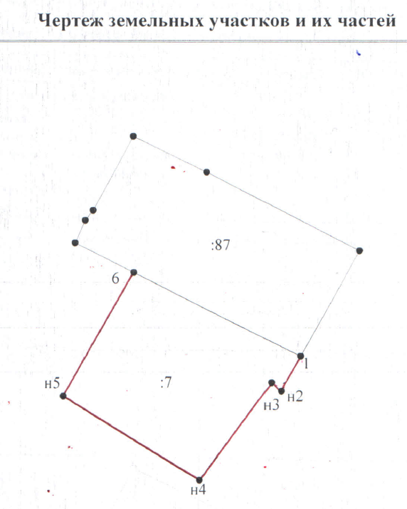
н6
По сведениям ЕГРН точка номер 6 не является существующей на границе участка :87, таким образом, на границе смежного участка добавляется новая точка.
В данном случае Чертеж оформлен неправильно. Представленные сведения противоречат сведениям ЕГРН, также в результате образуется - КЛИН.
В заключении кадастрового инженера также отсутствует информация о том, что добавляется новая точка, что приводит к приостановлению учета.
У Филиала нет оснований добавить точку на границе смежного участка согласно таким представленным сведениям.

- На обороте Чертежа, при уточнения местоположения границ, а также если уточнено местоположение смежных участков при образовании участка, оформляется Акт согласования.
!!! Графы Акта заполняются в соответствии с их наименованием.
- в графах 1 и 2 - обозначение части границы (последовательность направления точек указанная в Акте, должна соответствовать Чертежу (по часовой стрелке либо против)). Порядок обхода точек прописан только в XML-схемах
(п.4.5; п.4.7 МП);
- в графе 3 - горизонтальное проложение;
- в графе 4 - кадастровые номера смежных ЗУ;
в отношении земель общего пользования указывается кадастровый квартал (участок может формироваться в нескольких кадастровых кварталах, указывать – все). Кадастровый номер не указывается при включении сведений о правообладателе (п.85 Требований);
- в графе 5 - фамилия и инициалы участника согласования;
- в графе 6 - реквизиты документа, удостоверяющего личность (п.83 Требований);
- в графе 7 - реквизиты документа, подтверждающего полномочия представителя (п.84 Требований);
- в графе 8 - подпись и дата участника;
- в графе 9 - способ и дата извещения (п.86 Требований). ПРИМЕР неправильного оформления: 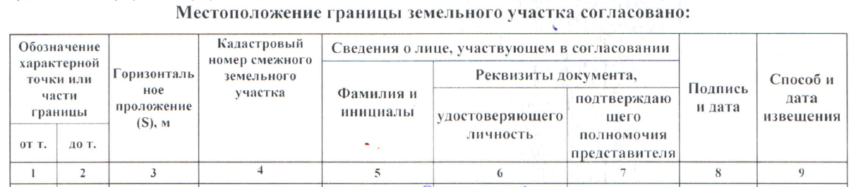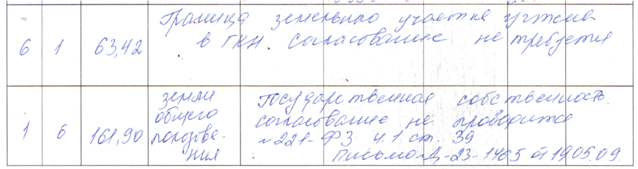
?
?
ДЛЯ СВЕДЕНИЯ КАДАСТРОВЫМ ИНЖЕНЕРАМ!

* 19.07.2017 в Филиал поступило письмо МЭР РФ от 28.06.2017 № 17683-ВА/Д23и с информацией о необходимости доведения до сведения кадастровых инженеров по подготовке XML-схем ТП в отношении нежилых зданий и помещений расположенных в них, а также в отношении учета машино-мест. Данное письмо было направлено и в СРО, в случае возникновения вопросов рекомендуем обращаться к ним за разъяснениями.
По письму отмечаем следующее.
- До ввода в действие новых XML-схем для целей государственного кадастрового учета нежилого здания и помещений в нем МЭР считает возможным представление технического плана на МКД и помещений в нем с учетом следующих особенностей:
- в разделе «Заключение кадастрового инженера» следует указывать, что ТП подготовлен в отношении объекта недвижимости – «здание» с назначением «нежилое» и помещений, в нем расположенных.
- В связи с тем, что законодательством не был предусмотрен вид объекта недвижимости - машино-место, и не осуществлялся учет и регистрация права на него, а также отсутствием XML-схем на официальном сайте Росреестра в сети «Интернет» (действующих в настоящее время).
До ввода в действие новых XML-схем в целях учета и регистрации «машино-мест» МЭР считает возможным представление технического плана на помещение с учетом следующих особенностей:
- в качестве назначения целесообразно указывать «нежилое»;
- в разделе «Заключение кадастрового инженера» следует указывать, что ТП подготовлен в отношении «машино-места» и приводить сведения об описании его местоположения, соответствующие содержанию реквизита «2» раздела «Описание местоположения объекта недвижимости».

Филиал оказывает помощь на платной основе:
- консультационные услуги, требующие предварительной проработки, за 1 консультацию 700 руб/час;
- консультационные услуги, требующие предварительной проработки с подготовкой письменной резолюции по
результатам консультации, за 1 консультацию 1000 руб/час.
Для этого необходимо записаться по тел. 46-46-14, озвучить проблему (ТЕМУ) или отправить сообщение на адрес: dopuslugi@18.kadstr.ru .

!!! Удостоверяющий центр Кадастровой палаты предлагает Вам получить ЭЦП за 700 рублей!
*** https://uc.kadastr.ru ***

